администрация МУНИЦИПАЛЬНОГО ОБРАЗОВАНИЯ СОСНОВОБОРСКИЙ ГОРОДСКОЙ ОКРУГ ЛЕНИНГРАДСКОЙ ОБЛАСТИ

постановление

от 13/03/2019 № 545

О внесении изменений в постановление администрации
Сосновоборского городского округа от 04.04.2017 № 772
«Об утверждении Положения о порядке предоставления
субсидий субъектам малого предпринимательства,
действующим менее одного года, на организацию
предпринимательской деятельности в рамках
реализации муниципальной программы
«Стимулирование экономической активности малого
и среднего предпринимательства в
Сосновоборском городском округе до 2030 года»»

В соответствии с постановлением Правительства Российской Федерации от 20.11.2018 № 1389 «О внесении изменений в некоторые акты Правительства Российской Федерации», а также пунктом 2 статьи 78.1 Бюджетного кодекса Российской Федерации, администрация Сосновоборского городского округа п о с т а н о в л я е т:
1. Внести изменения в постановление администрации Сосновоборского городского округа от 04.04.2017 № 772 «Об утверждении Положения о порядке предоставления субсидий субъектам малого предпринимательства, действующим менее одного года, на организацию предпринимательской деятельности в рамках реализации муниципальной программы «Стимулирование экономической активности малого и среднего предпринимательства в Сосновоборском городском округе до 2030 года»» (с изменениями от 12.02.2019 № 262):
1.1. В разделе 2 «Условия и порядок предоставления субсидий»:
1.1.1. Дополнить подраздел 2.5 «Условия и порядок заключения между главным распорядителем и Получателями субсидий договоров о предоставлении субсидий из местного бюджета» пунктом 2.5.15:
«2.5.15. Предоставление субсидии в очередном финансовом году получателю субсидии, соответствующему категориям и (или) критериям отбора, в случае невозможности ее предоставления в текущем финансовом году в связи с недостаточностью лимитов бюджетных обязательств, осуществляется без повторного прохождения проверки на соответствие указанным категориям и (или) критериям отбора (при необходимости) в пределах лимитов бюджетных обязательств очередного финансового года.».
1.1.2. Изложить в новой редакции подраздел 2.10 «Счета, на которые перечисляются субсидии»:
«Главный распорядитель перечисляет субсидию на расчетный или корреспондентский счет, открытый Получателем субсидии в учреждении Центрального банка Российской Федерации или кредитных организациях, согласно информационного письма, направленного главному распорядителю заблаговременно (до заключения договора о предоставлении субсидии) и содержащего информацию о платежных реквизитах Получателя.».
2. Общему отделу администрации обнародовать настоящее постановление на электронном сайте городской газеты «Маяк».
3. Отделу по связям с общественностью (пресс–центр) Комитета по общественной безопасности и информации разместить настоящее постановление на официальном сайте Сосновоборского городского округа.
4. Настоящее постановление вступает в силу со дня официального обнародования.
5. Контроль исполнения настоящего постановления возложить на первого заместителя главы администрации Сосновоборского городского округа Лютикова С.Г.

Глава администрации
Сосновоборского городского округа М.В.Воронков

Исп. Булатова Т.Е. (ОЭР),
☎ 6-28-49; ЛЕ

СОГЛАСОВАНО:

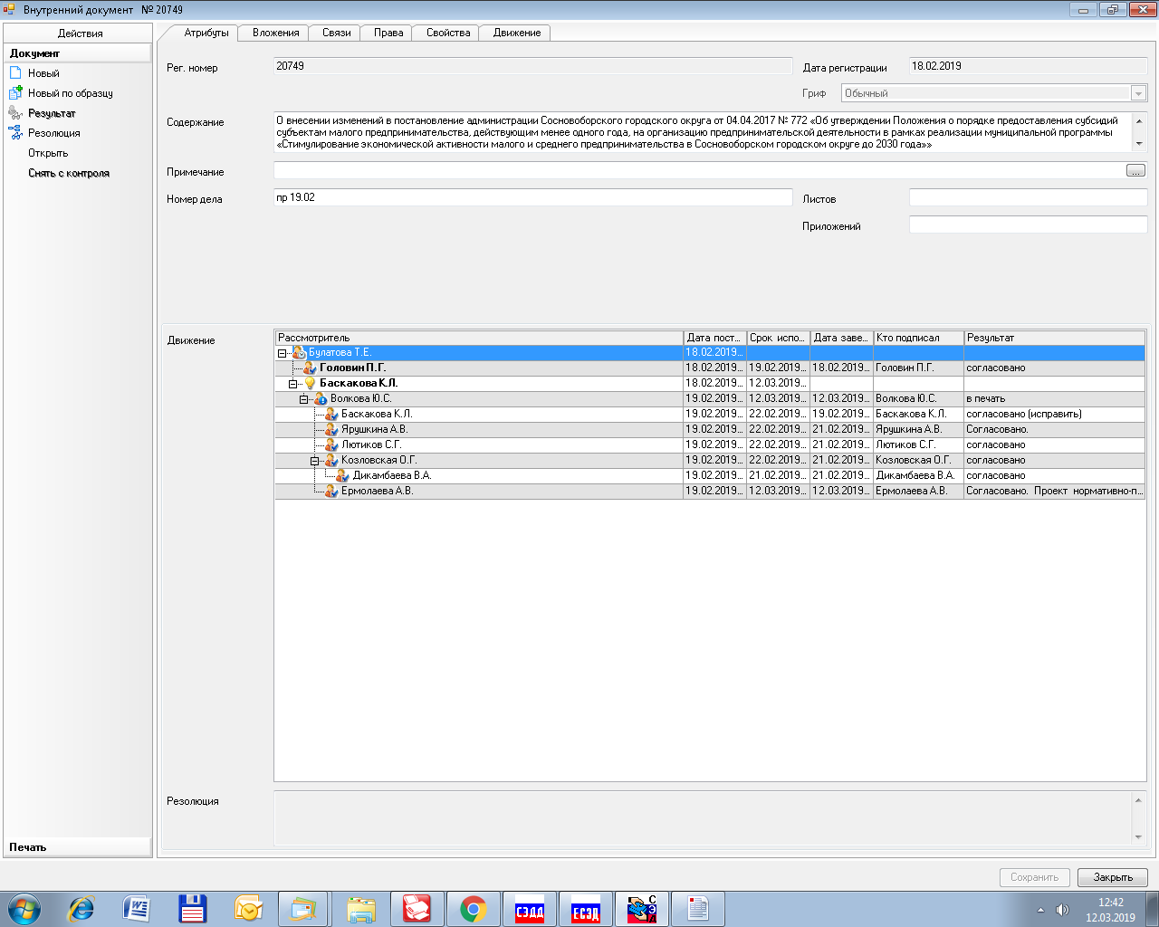

Рассылка:
Общий отдел, КФ, ЦБ,
ОЭР, Пресс-центр,
Прокуратура

